延吉市法院召开诉讼档案工作培训会

为深入推进延吉市法院“加强管理年”活动的开展，加强该院诉讼档案立卷、归档工作规范化水平，强化审判管理工作成效，5月17日，延吉市法院召开诉讼档案工作培训会。会议邀请延边州中院档案室科长张辉进行授课，该院员额法官、法官助理、文职人员、速录员及司法辅助人员参加培训。
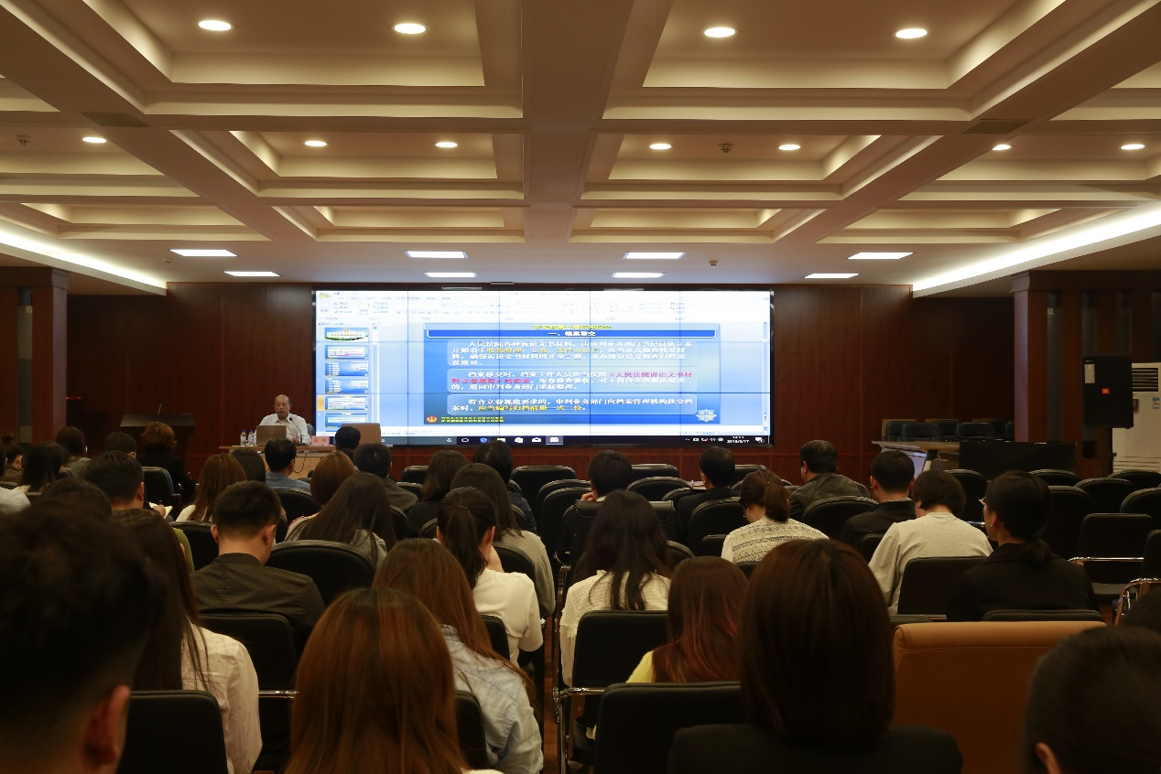
培训会上，延边州中院档案室科长张辉针对档案移交、档案编号、档案分类等十六个相关知识，结合法院工作实际进行了详细的讲解。张科长指出，诉讼档案是审判工作的凭证和依据，包括诉讼文书材料、电子文件、庭审录音录像等，都是严格按照国家法定的诉讼程序形成的第一手材料,且诉讼文书材料多系手书孤本，尤显弥足珍贵。这些诉讼档案是研究法学、社会学、政治学、经济学、民俗学等的第一手材料，任何部门或者个人不得据为已有或者拒绝移交归档。档案管理机构必须系统完整、妥善地做好档案移交、立卷保管好诉讼档案，因此，对诉讼档案立卷进行学习是必要的。
通过此次档案工作培训，切实提高了延吉法院全院干警的诉讼档案知识，规范诉讼档案整理工作，为提升该院档案质量、规范诉讼档案管理奠定了坚实的基础。

